Перечень транспортных средств, признанных брошенными, разукомплектованными, бесхозяйными
дата обследования ТС | адрес | марка, модель,  Г.Р.З., цвет | сроки перемещения ТС | фотоматериалы
11.11.2022 | г. Воронеж  ул. Хользунова, 25/1 | ГАЗ 27900А  белый  О615КН36 | 1. добровольное перемещение ТС –  до 25.11.2022  2. принудительное перемещение ТС в соответствии с п. 4.1 Положения | 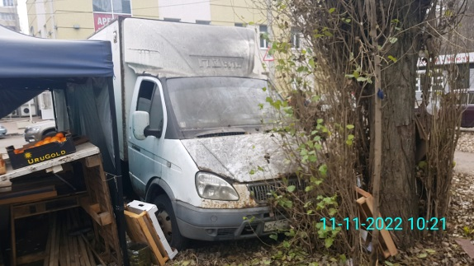 | 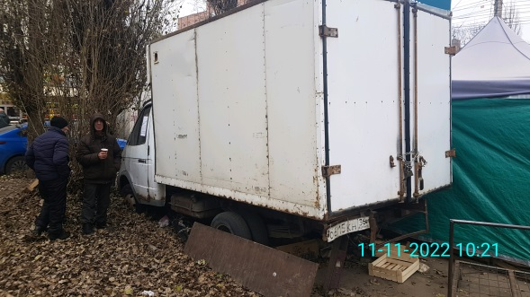
11.11.2022 | г. Воронеж  ул. Шишкова, 146Б | ВАЗ 2109  синий  Т447ОХ36 | 1. добровольное перемещение ТС –  до 25.11.2022  2. принудительное перемещение ТС в соответствии с п. 4.1 Положения | 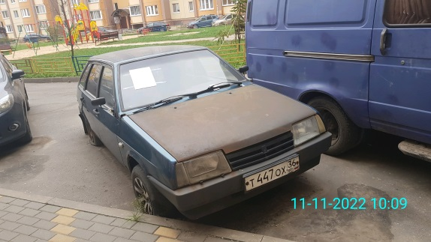 | 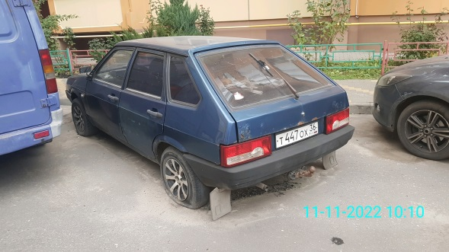
11.11.2022 | г. Воронеж  ул. Ленина, 43 | Лада Гранта  серебристо-голубой  М182УН36 | 1. добровольное перемещение ТС –  до 25.11.2022  2. принудительное перемещение ТС в соответствии с п. 4.1 Положения | 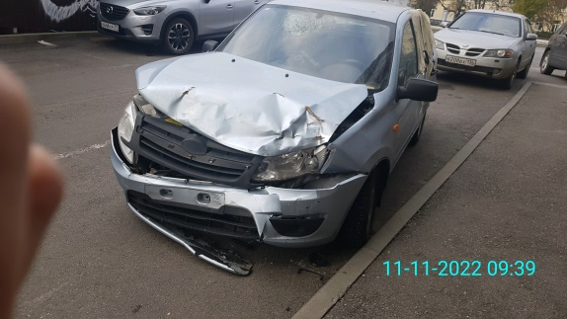 | 